



INSTITUTO NACIONAL DE EDUCACION DIVERSIFICADA

INED, Santa Cruz Naranjo

Nombre: Cinthia Anahí Martínez Ruano

Grado: 5TO computación

Sección: “A”

Materia: laboratorio 02

Tema: Pagina web

Fecha: 18 de agosto del 2025

Año escolar: 2025

**Índice**

* **Que es un hosting………………………………………………..01**

**.**

* **Que es Oracle Data Base……………………………………….02**
* **Que es FPDF y como se puede implementar en PHP……….03**
* **Que es File Maker……………………………………………………04**
* **Que es Fox Pro……………………………………………………….05**
* **Que es Pascal………………………………………………………….06**

**Que es un hostin?**

Un hosting, también conocido como alojamiento web, es un servicio que permite que tu página web esté disponible en internet. Es como alquilar un espacio en un servidor donde se almacenan todos los archivos de tu sitio web (texto, imágenes, videos, etc.) para que los usuarios puedan acceder a ellos cuando visiten tu sitio.

En términos más sencillos, un hosting es el lugar donde "vive" tu página web en línea. Cuando alguien escribe la dirección de tu sitio web en su navegador, el hosting se encarga de mostrarle todos los

Contenidos que tienes almacenados en ese espacio.



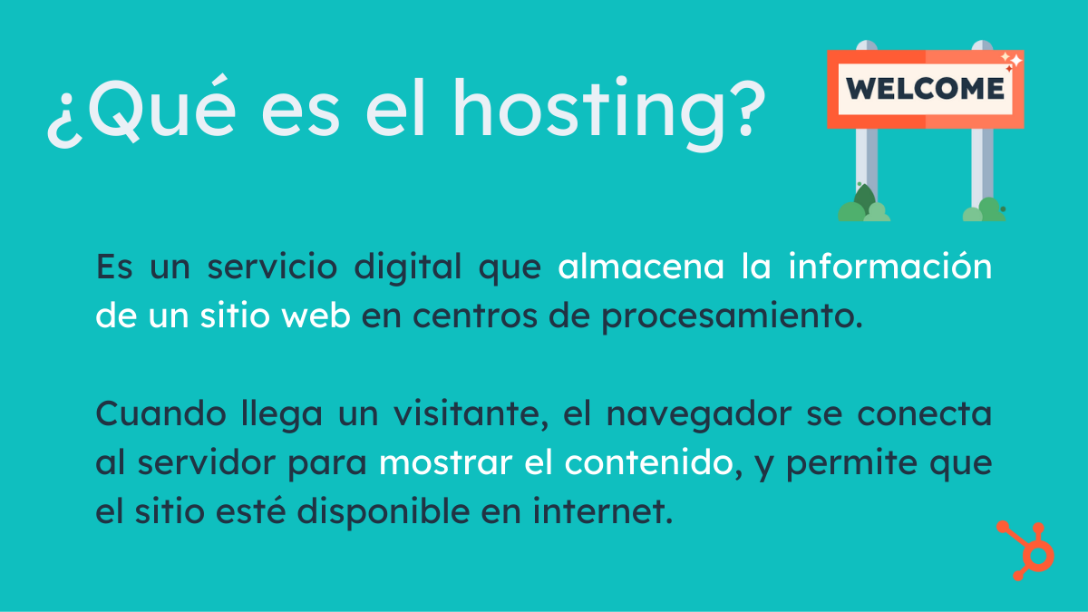

**Que es Oracle Data Base**

*Oracle Database es un sistema de gestión de bases de datos relacionales (RDBMS) desarrollado por Oracle Corporation. Es ampliamente utilizado por empresas para gestionar grandes cantidades de datos, incluyendo procesamiento de transacciones en línea, almacenamiento de datos y análisis empresarial. Oracle DB se caracteriza por su robustez, seguridad y escalabilidad, y utiliza SQL para la manipulación y consulta de datos.*

*En más detalle:*

* *Sistema de gestión de bases de datos relacionales (RDBMS):*

*Oracle DB organiza los datos en tablas con filas y columnas, estableciendo relaciones entre ellas para facilitar la consulta y manipulación de la información.*

* *Desarrollado por Oracle Corporation:*

*Es uno de los sistemas de gestión de bases de datos más populares y utilizados a nivel mundial.*

* *Uso empresarial:*

*Empresas de todos los tamaños lo utilizan para impulsar aplicaciones y gestionar sus datos críticos.*

* *Procesamiento de transacciones en línea (OLTP):*

*Oracle DB es adecuado para manejar un gran volumen de transacciones simultáneas..*

* *Análisis empresarial:*

*Facilita el análisis de datos para obtener información valiosa para la toma de decisiones.*

* *SQL:*
* *Utiliza el lenguaje SQL (Structured Query Language) para la creación, modificación y consulta de la base de datos.*



**Que es FPDF y como se puede implementar en PHP**

FPDF es una biblioteca PHP que permite crear archivos PDF sin necesidad de utilizar la librería PDFlib. Es de código abierto y gratuito, lo que significa que puedes usarla y modificarla libremente para tus proyectos. Para implementarla en PHP, debes descargar la biblioteca, incluir el archivo principal (FPDF.php) en tu script y luego crear una instancia de la clase FPDF para empezar a generar el documento.

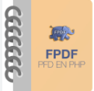



**Que es File Maker**

FileMaker es una plataforma de desarrollo de aplicaciones y bases de datos, creada por Claris International Inc., que permite crear aplicaciones personalizadas para diversas plataformas como Windows, macOS, iOS y la web. Se considera una herramienta flexible y potente para crear soluciones empresariales, integrándose con sistemas existentes y permitiendo la conexión con servicios web.





**Que es Fox Pro**

FoxPro es un lenguaje de programación y sistema gestor de bases de datos (DBMS) desarrollado por Fox Software y posteriormente adquirido por Microsoft. Es conocido por su enfoque en el desarrollo de aplicaciones centradas en datos, tanto en modo procedimental como orientado a objetos, y fue ampliamente utilizado en entornos MS-DOS, Windows, Macintosh y UNIX





**Que es Pascal**

En programación, Pascal es un lenguaje de programación estructurado, creado para facilitar el aprendizaje y promover la programación estructurada. Fue desarrollado por Niklaus Wirth en la década de 1970 y se caracterizó por su sintaxis clara y sencilla, lo que lo hizo popular para la enseñanza y para el desarrollo de software en sus inicios. Aunque su uso ha disminuido con el tiempo, aún se encuentra en sistemas heredados y en algunos entornos especializados.



